**NASKAH PUBLIKASI**

**PROYEK TUGAS AKHIR**

**RANCANG BANGUN SISTEM PENJUALAN GADGET**

**BERBASIS WEBSITE**

**(Studi Kasus Toko ASELL, Jl.Kaliurang, Yogyakarta)**

Program Studi Teknik Informatika

Fakultas Teknologi Informasi dan Elektro



Disusun oleh:

**Hermawan Budi Wibowo**

**3125111056**

**PROGRAM STUDI TEKNIK INFORMATIKA**

**FAKULTAS TEKNOLOGI INFORMASI DAN ELEKTRO**

**UNIVERSITAS TEKNOLOGI YOGYAKARTA**

**2017**

Naskah Publikasi

**RANCANG BANGUN SISTEM PENJUALAN GADGET**

**BERBASIS WEBSITE**

**(Studi Kasus Toko ASELL, Jl.Kaliurang, Yogyakarta)**

Disusun oleh:

**Hermawan Budi Wibowo**

**3125111056**

Telah disetujui oleh pembimbing

Pembimbing

**Dr. Arief Hermawan, M.T**  Tanggal: …………………….

**RANCANG BANGUN SISTEM PENJUALAN GADGET**

**BERBASIS WEBSITE**

**(Studi Kasus Toko ASELL, Jl.Kaliurang, Yogyakarta)**

Hermawan Budi Wibowo

*Program Studi Teknik Informatika,Fakultas Teknologi Informasi dan Elektro  
Universitas Teknologi Yogykarta*

*Jl. Ringroad Utara Jombor Sleman Yogyakarta*

*E-mail : hermawan.vixi@gmail.com*

## ABSTRAK

*ASELL adalah perusahaan yang bergerak dibidang penjualan produk-produk handphone. ASELL masih mengandalkan promosi konvensional yaitu melalui media cetak (brosur, pamflet, dan koran) dan SPG (Sales Promotion Girls) dan penjualan produknya hanya dilakukan melalui sistem penjualan langsung (direct selling), walaupun ASELL sudah mempunyai sistem berbasis desktop namun seiring berjalannya waktu, penjualan gadget berbasis Website diperlukan untuk memberikan informasi harga sehingga pengunjung dapat dengan mudah mendapatkan informasi tentang harga gadget yang diinginkan. ASELL merasa perlu menggunakan teknologi dalam strategi pemasarannya dan penjualannya dengan mengimplementasikan Website sebagai Sistem Informasi Penjualan. Cara pengumpulan data yang digunakan Observasi dan Wawancara. Penulis menggunakan alat bantu dan teknik pengerjaan, seperti Flow Map, Diagram Konteks, dan Data Flow Diagram (DFD). Sistem ini dibuat dengan bahasa pemrograman berbasis web PHP, JavaScript, HTML, CSS dan MySQL sebagai database. Dengan adanya sistem ini, pengunjung dapat memperoleh informasi yang diinginkan tentang gadget dengan memperoleh perbandingan harga yang lebih mudah. Sistem ini dibangun agar mampu memberikan informasi penjualan produk dari ASELL dengan cara memperluas jangkauan penjualan dari toko ASELL.*

*Kata kunci : Sistem Informasi, Sistem Informasi Penjualan, Asell.*

### 1. PENDAHULUAN

Asell adalah salah satu toko yang bergerak di bidang *Gadget*. Selain bergerak dibidang penjualan *Gadget,* asell juga toko yang mendistributorkan kartu perdana untuk dijual kembali. Gadget mempunyai peran penting dalam kehidupan sehari-hari, saat ini di Yogyakarta banyak kita temui ruko yang menjual gadget baru maupun bekas, seperti halnya Asell. Sistem yang digunakan saat ini yaitu menggunakan program penjualan menggunakan desktop, sehingga dalam penjualan kurang maksimal karena seiringnya perkembangan informasi. Pada saat ini persaingan dalam jual-beli gadget sangatlah ketat maka dari itu penjualan gadget online perlu di bangun supaya pada penjualan bisnis gadget lebih maju. Pada saat konsumen hendak membeli maupun menjual barang konsumen harus langsung mengunjungi toko yang bersangkutan. Dengan proses yang seperti ini jelas akan tidak efisien waktu dan akan merepotkan konsumen dalam penjualan maupun pembelian dan membuat waktu konsumen akan terbuang sia-sia untuk mencari toko yang menjual gadget seperti yang diinginkan konsumen. Diharapkan dengan adanya sistem penjualan gadget ini dapat membantu pembeli dalam memilih gadget yang mereka inginkan, sehingga mempermudah dalam pembelian maupun penjualan gadget.

### 2. LANDASAN TEORI

##### **2.1. Tinjauan Pustaka**

### Penelitian tentang penjualan handphone telah dilakukan oleh Reza Widiantoro (2012) dengan judul “Sistem Informasi Penjualan Handphone Berbasis Web pada Toko Galeri Cellular”, mengungkapkan bahwa, layanan informasi menggunakan website sebagai sarana informasi dan media promosi handphone akan sangat membantu dalam memberikan informasi untuk melakukan promosi. Pengunjung atau konsumen dapat dengan mudah mencari berbagai informasi seperti promosi yang sedang berlaku serta memantau harga handphone apa saja yang sedang ada promo.

### Penelitian lain tentang penjualan telah dilakukan oleh Amat Lusianto Baharudin (2011) dengan judul “Sistem Informasi Penjualan Handphone Berbasis Web Pada Toko Marcell Yogyakarta”, mengungkapkan bahwa, informasi menggunakan website sebagai media penjualan Handphone akan sangat membantu dalam memberikan informasi untuk melakukan promo dari produk yang ada. Pengunjung atau konsumen dapat dengan mudah mencari berbagai produk seperti Handphone yang diinginkanmelalui media website.

### Penelitian lain tentang penjualan telah dilakukan oleh Heri Hermanto (2011) dengan judul “Sistem Informasi Penjualan Handphone dan accesories handphone pada toko WiiCell ”. Pembahasan penelitian tersebut meliputi data-data pelanggan, data barang, data pembelian barang, data penjualan barang, pada saat penjualan maupun pembelian dilakukan dilakukan. Dalam penelitian tersebut menyajikan suatu sistem informasi penjualan handphone dan accesories.

### 2.2. Sistem Informasi

### Sistem informasi adalah suatu sistem di dalam suatu organisasi yang mempertemukan kebutuhan pengolahan transaksi harian, mendukung operasi, bersifat manajerial dan kegiatan strategi dari suatu organisasi dan menyediakan pihak luar tertentu dengan laporan-laporan yang diperlukan [4]. Sistem informasi adalah kumpulan dari perangkat keras dan perangkat lunak komputer serta perangkat manusia yang akan mengolah data menggunakan perangkat keras dan perangkat lunak tersebut [5].

### 2.2. Penjualan

### Penjualan merupakan kegiatan yang terinegrasi untuk mengembangkan rencana-rencana penting yang ditujukan kepada usaha pemuas kebutuhan dan keinginan pembeli/konsumen, gunanya adalah untuk memperoleh penjualan yang bisa menghasilkan keuntungan atau laba.

### Dalam suatu perusahaan ataupun perorangan jika penjualannya besar maka pendapatan atau laba yang diperoleh perusahaan atau seseorang tersebut sangat besar pula. Tujuan utama dari penjualan adalah untuk mendapatkan keuntungan yang sebesar-besarnya dari produk atau jasa yang dijualnya. Akan tetapi mutu dan kualitas barang dan jasa yang akan dijual harus benar-benar terjamin. Setiap perusahaan harus mempunyai tujuan penjualan yang ingin dicapai. [6].

### 2.3. Jenis-Jenis Penjualan

### Trade selling

### Merupakan suatu jenis penjualan yang dilakukan oleh pedagang kepada grosir, tujuan utamanya untuk dijual kembali.

### Tehnical selling

### Merupakan suatu cara atau usaha-usaha untuk meningkatkan penjualan dengan cara memberikan saran dan nasehat kepada konsumen atau pembeli akhir dari barang dan jasanya. Dalam hal yang satu ini wirausaha tersebut mempunyai tugas utama untuk mengidentifikasi dan juga menganalisa segala macam masalah yang dihadapi oleh pembeli lalu setelah itu menunjukkan bagaimana produk atau jasa yang ditawarkan bisa mengatasi masalah si konsumen dan pembeli.

### Missionary selling

### Merupakan suatu bentuk wirausaha dimana pengusaha atau perusahaan berusaha untuk meningkatkan penjualannya dengan cara mendorong pembeli dan tentu saja untuk membeli produk atau jasanya. Dalam hal ini pengusaha atau perusahaan yang bersangkutan memiliki penyalur tersendiri dalam menyalurkan atau mendistribusikan produk maupun jasanya.

### New business selling

### Merupakan suatu usaha-usaha untuk membuka transaksi batu dengan cara mengubah seorang calon konsumen menjadi konsumen [7].

### 2.4. Gadget

### Gadget adalah sebuah istilah yang berasal dari bahasa Inggris, yang artinya perangkat elektronik kecil yang memiliki fungsi khusus. Dalam bahasa Indonesia, gadget disebut sebagai “acang”. Salah satu hal yang membedakan gadget dengan perangkat elektronik lainnya adalah unsur “kebaruan”. Artinya, dari hari ke hari gadget selalu muncul dengan menyajikan teknologi terbaru yang membuat hidup manusia menjadi lebih praktis..

### 2.5. Website

Website adalah kumpulan halaman-halaman. yang digunakan untuk menampilkani informasi teks, gambar diam atau gerak, animasi, suara, dan gabungan dari semuanya, baik yang bersifat statis maupun dinamis yang membentuk satu rangkaian bangunan yang saling terkait, yang masing-masing dihubungkan dengan jaringan-jaringan halaman. Hubungan antara satu halaman website dengan halaman website lainnya disebut dengan *hyperlink,* sedangkan teks yang dijadikan media penghubung disebut *hypertext*  [9].

### 3. METODOLOGI PENELITIAN

##### **3.1. Analisis Sistem**

Sistem yang digunakan saat ini yaitu menggunakan program penjualan menggunakan desktop, sehingga dalam penjualan kurang maksimal karena pada sistem yang dimiliki ASELL saat ini hanya dapat dijangkau pada lingkungan sekitar. Sistem yang akan dibuat adalah rancangan bangun website media informasi dan penjualan agar konsumen dapat dengan mudah mengakses dan melakukan perbandingan harga dalam melakukan pembelian. Jika konsumen akan mencari barang yang diinginkan maka bisa langsung mengunjungi website tersebut. Transaksi juga akan bisa dilakukan di dalam website untuk memudahkan konsumen dalam proses pembayaran. Pembayaran akan dilakukan dengan cara transfer ke nomer rekening bank yang telah disediakan oleh website.

**3.2. Metode Pembuatan sistem**

1. Pengumpulan Data

Adapun metode penelitian untuk Rancang Bangun Sistem Penjualan gadget berbasis website adalah :

1. Obsevasi

Dalam tahapan observasi yaitu dengan Metode pengumpulan data yang dibutuhkan pada toko ASELL dengan cara pengamatan secara langsung pada objek yang diteliti. Dalam hal ini kami melakukan pengamatan terhadap website sejenis sebagai referensi. Misalkan Tokopedia.com, Bukalapak.com

1. Metode Wawancara

Pengumpulan data yang dilakukan menggunakan metode wawancara langsung dengan pengelola toko ASELL, sehingga data tentang penjualan handphone bisa lebih akurat.

Dalam wawancara ini dicari informasi sebagai berikut:

1. Informasi tentang stock barang.

2. Informasi tentang penjualan handphone.

3.Informasi mengenai laporan data transaksi penjualan.

c. Studi Pustaka

Melakukan pengumpulan berbagai materi sebagai landasan untuk mempelajari berbagai sumber-sumber buku maupun internet.

d.Studi Liberatur

Membaca dan mempelajari beberapa laporan-laporan penelitian yang berkaitan dengan penelitian yang tujuannya untuk mencari perbandingan.

Dalam metode analisis yaitu dengan cara mengerucutkan data yang telah didapat dari observasi,studi pustaka, dan studi liberatur.

**3. Desain**

Aktivitas yang dilakukan pada fase ini adalah mendesain prosedur bagi pengguna untuk menginput data secara akurat dan efektif, mendesain interface bagi pengguna, mendesain database, mendesain output baik onscreen atau tercetak, desain kontrol dan prosedur *backup*. Desain sistem yang dirancang menggunakan komponen-komponen dalam membangun sebuah sistem yang berhubungan entitas dan diagram proses melalui Diagram Alir Data (DAD) dan *Entity Relationship Diagram* (ERD) untuk menentukan tampilan sistem aplikasi, pendefinisian prosedur yang diperlukan.

* + - 1. Desain Sistem

Dalam desain sistem menunjukan sistem ekternal yang terlibat dalam aplikasi ini yaitu karyawan dan pemilik.

* + - 1. Desain Basisdata

Dalam desain ini menunjukan desain tabel yang akan digunakan adalah 16 tabel yaitu tabel pengguna, tabel karyawan, tabel suplier, tabel konsumen, tabel barang, tabel pembelian, tabel retur pembelian, tabel jenis barang, tabel warna, tabel pengiriman, tabel penjualan, tabel retur penjualan, tabel pemesanan, tabel laba rugi, tabel arus kas, tabel neraca.

* + - 1. Desain Interface

Dalam desain *interface* meliputi:

Input

Inputan dalam aplikasi ini adalah input data karyawan, barang, motif, warna, konsumen, suplier, neraca, laba rugi dan arus kas.

Proses

Proses dari aplikasi ini adalah proses penjualan, pembelian, retur penjualan, retur pembelian, pemesanan dan pengiriman.

Laporan

Laporan yang ditampilkan adalah laporan barang, laporan penjualan, laporan pembelian, laporan retur penjualan, laporan retur pembelian, laporan pemesanan, laporan pengiriman, laporan neraca, laporan arus kas dan laporan laba rugi.

Implementasi

Berdasarkan rancangan alur sistem yang dibangun dan desain database yang dibuat, maka peneliti akan membangun aplikasi sistem penjualan kain batik berbasis desktop untuk menyelesaikan permasalahan dalam proses penjualan kain batik dengan menggunakan bahasa pemrograman Delphi dan SQLyog sebagai basis data. Implementasi sistem dilakukan mulai dari input data karyawan, barang, jenis barang, warna, konsumen dan suplier, kemudian untuk transaksi meliputi proses penjualan, pembelian, retur penjualan, retur pembelian, pemesanan dan pengiriman, dan pembuatan laporan secara cepat, efektif dan efisien.

Pengujian Sistem

Pada tahap ini dilakukan pengujian sistem untuk mengetahui apakah sistem berjalan dengan benar sesuai kebutuhan. Proses pengujian sistem akan menggunakan *black box. Black box* merupakan teknik pengujian sistem yang menfokuskan persyaratan pada aspek fungsionalitas sistem pada perangkat lunak. Pengujian sistem ini juga dapat dikatakan sebagai pengujian kualitif yang digunakan untuk menjawab pertanyaan seperti kualitas dan efektifitas.

**3.3. Perangkat pendukung penelitian**

Perangkat pendukung penelitian

Perangkat pendukung penelitian terdiri atas perangkat keras dan perangkat lunak

a Perangkat keras (hardware)

Perangkat keras (hardware) merupakan sistem komputer yang digunakan dalam pengembangan sistem informasi penjualan. Syarat perangkat keras yang digunakan meliputi :

1.Memiliki kemampuan processing yang memadai dalam menjalankan program aplikasi yang digunakan dalam pengembangan sistem.

2.Sistem computer yang digunakan pada tahap pengembangan adalah.

1)Processor Intel Core i3

2)Ram 2 Gb

3)Hardisk 500 Gb

b.Perangkat lunak (software)

Perangkat lunak (software ) adalah aplikasi computer yang digunakan dalam pengembangan sistem informasi penjualan. Adapun perangkat lunak (software) yang digunakan adalah :

1.Sistem operasi : Microsoft Windows 7 Ultimate.

2.Aplikasi Pendukung : Adobe Dreamwever, Sublime.

3.Aplikasi Database: PHPMyadmin.

4.Pengolah Kata : Microsoft Office 2007.

5.Perancangan: Microsoft Visio 2007.

**4. HASIL DAN PEMBAHASAN**

##### **4.1. Pembahasan dan Implementasi**

Sebelum pembuatan sistem atau aplikasi keseluruhan, terlebih dahulu dibuat rancangan untuk mempermudah dalam pengerjaannya. Rancangan sistem menggambarkan sistem atau program atau aplikasi yang akan dibuat secara keseluruhan. Rancangan sistem pada penjualan kain batik adalah sebagai berikut:

**4.2. Perancangan Sistem**

Sistem secara umum dapat digambarkan melalui diagram konteks (*Context Diagram*). Diagram konteks (*Context Diagram*) pada sistem penjualan gadget seperti gambar dibawah ini:



*Gambar 1: Context Diagram*



*Gambar 2: Diagram Jenjang*



*Gambar 3: Data Flow Diagram* Level 1

**4.3 Perancangan Halaman Awal**

Halaman awal merupakan halaman yang akan tampil pertama kali ketika membuka website . Halaman awal berisi menu *login* yang digunakan untuk masuk ke dalam sistem dan keluar untuk keluar dari sistem. Rancangan halaman awal sistem informasi penjualan gadget, seperti pada gambar 4.

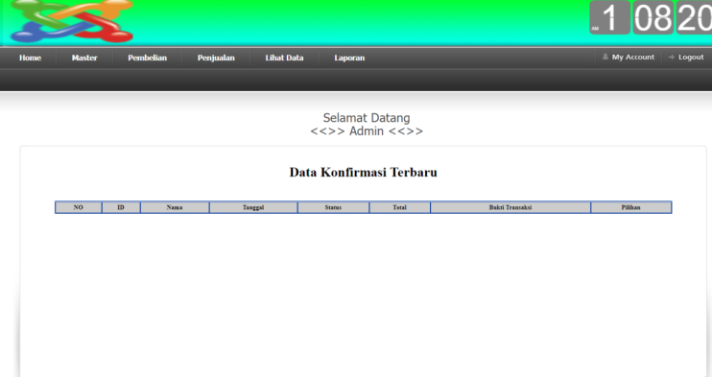

**Gambar 4** Perancangan Halaman Awal

**4.4 Perancangan Halaman Login**

Pada halaman *login*, pengguna harus memasukkan *username* dan *password* terlebih dahulu sebelum *login*. Dan yang dapat *login* dalam sistem ini ada 3 pengguna yaitu, admin, user, dan pemilik. Namun ketiganya mempunyai hak akses yang berbeda, dimana admin bisa memegang hak akses seluruh sistem. Sedangkan untuk user, hanya bisa mengakses menu file, menu transaksi, dan menu laporan. Dan untuk pemilik, hanya bisa mengakses menu laporan. Rancangan halaman login,seperti pada gambar 5.

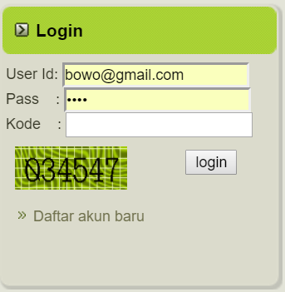

**Gambar 5** Perancangan Halaman Login

**4.5 Perancangan Halaman Utama**

Setelah pengguna berhasil *login*, maka tampil halaman utama. Pada halaman utama ditampilkan menubar, digambarkan seperti pada gambar 6.

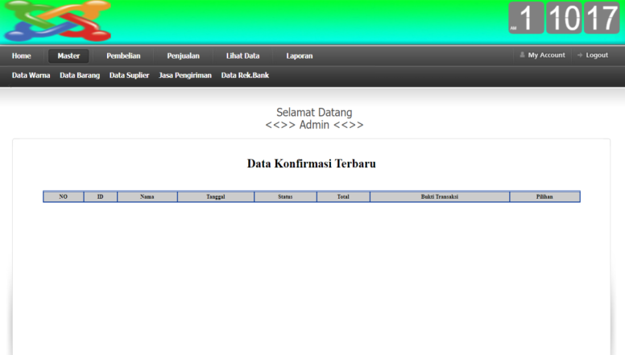

**Gambar 6.** Perancangan Halaman Utama

**4.6 Perancangan Halaman Pengguna**

Pada halaman pengguna digunakan untuk mengolah data pengguna, seperti mengelola data dikeranjang, serta menghapus data dikeranjang pembelian, seperti pada gambar 7.

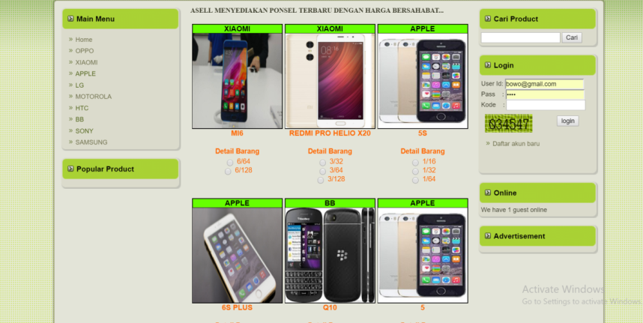

**Gambar 7** Perancangan Halaman Pengguna

**4.7 Perancangan Halaman Barang**

Pada halaman barang digunakan untuk mengolah data barang, seperti menambah data, mengubah data serta menghapus data barang yang dilengkapi dengan gambar barang, seperti digambarkan pada gambar 8.

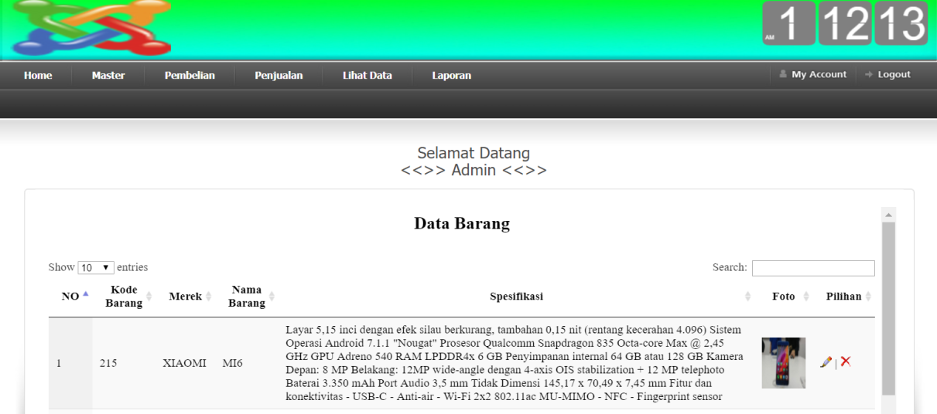

**Gambar 8** Perancangan Halaman Barang

**4.8 Perancangan Halaman Supplier**

Pada halaman supplier akan digunakan untuk mengolah data supplier, seperti menambah data, mengubah data serta menghapus data supplier, seperti digambarkan pada gambar 9.

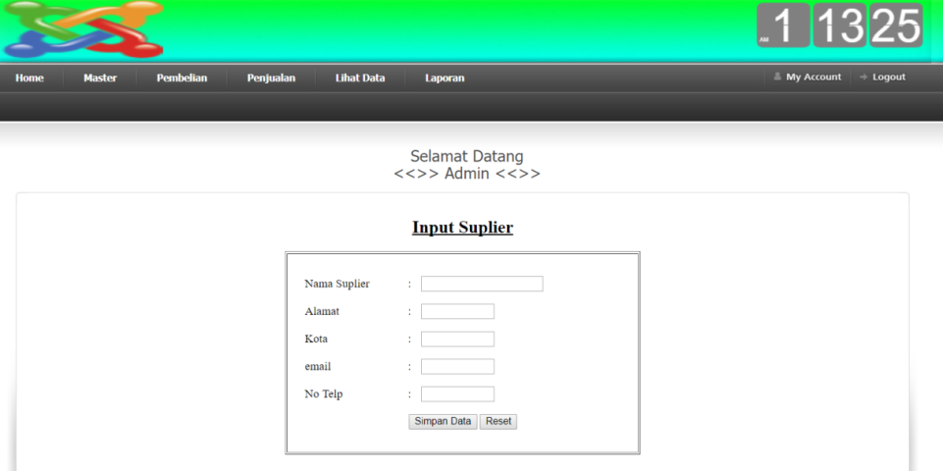

**Gambar 9** Perancangan Halaman Supplier

**4.9 Perancangan Laporan Penjualan**

Pada halaman laporan penjualan yang akan digunakan untuk informasi laporan penjualan, seperti informasi laporan data penjualan berdasarkan tanggal penjualan, nama konsumen, kode penjualan akan digambarkan pada gambar 10.

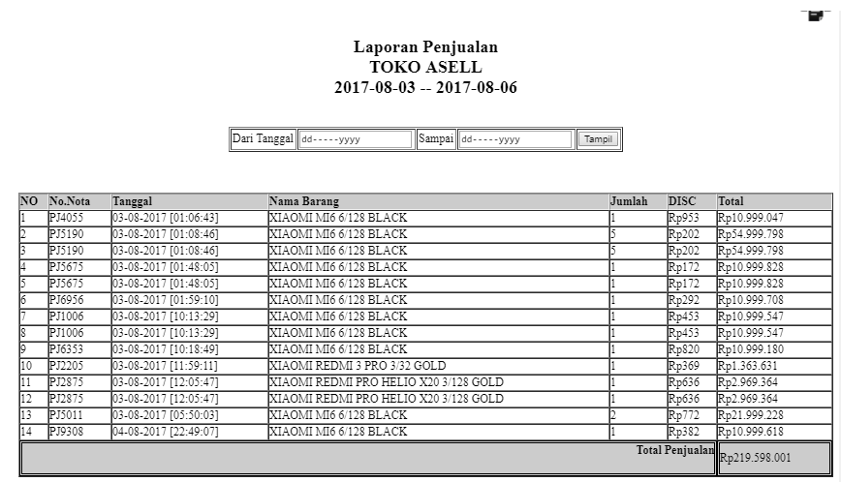

**Gambar 10** Perancangan Laporan Penjualan

1. **PENUTUP**

**5.1. Kesimpulan**

Berdasarkan hasil Proyek Tugas Akhir yang telah dilakukan, dapat diambil kesimpulan bahwa:

1.Dengan adanya Sistem informasi ini, diharapkan dapat mempermudah proses pembelian gadget yang ada di Toko Asell.

2.Dengan adanya Sistem Informasi ini, diharapkan dapat mempermudah pembelian di Toko Asell dan pelanggan mendapatkan pelayanan informasi yang baik dari Sistem Informasi ini.

3.Dengan adanya Sistem ini, Pemilik Toko dengan mudah mendapatkan laporan berkala dari semua transaksi yang ada di Toko Asell.

**5.1. Saran**

Setelah penyusun selesai melaksanakan penelitian di Toko Asell, maka dapat ditambahkannya saran yaitu belum adanya proses backup database secara berkala sehingga data yang ada dapat diamankan ketika terjadi sesuatu yang tidak diinginkan.

**Daftar pustaka**

Baharudin, Lusianto, 2011, *Rancang Bangun Sistem Informasi Penjualan Handphone Berbasis Web*, Fakultas Sains dan Teknologi, Universitas Teknologi Yogyakarta; Yogyakarta.

Fathansyah, 2012, *Basis Data*, Informatika; Bandung.

Hermanto, Heri, 2011, *Sistem Informasi Penjualan Handphone dan accesories Berbasis Web*, Fakultas Sains dan Teknologi, Universitas Teknologi Yogyakarta; Yogyakarta.

Hidayat, Rahmat, 2010, *Cara Praktis Membangun Website Gratis*, Elex Media Komputindo; Jakarta.

Ladjamudin, Al-Bahra bin, 2005, *Analisis dan Desain Sistem Informasi,* Graha Ilmu; Yogyakarta.

Widiantoro, Reza, 2012, *Sistem Informasi Penjualan Handphone Berbasis Web*, Fakultas Sains dan Teknologi, Universitas Teknologi Yogyakarta; Yogyakarta.

Yakub, 2012, *Pengantar Sistem Informasi*, Graha Ilmu; Yogyakarta.